З В У К И
ВЫБЕРИ КАРТИНКУ, В НАЗВАНИИ КОТОРОЙ ЕСТЬ ЗВУК [O]
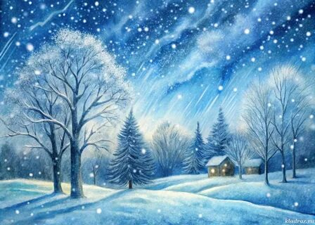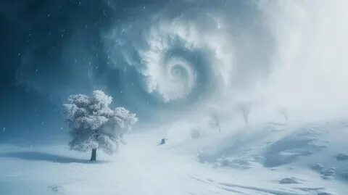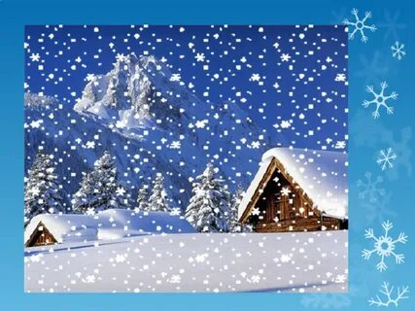
МЕТЕЛЬ ПУРГА СНЕГОПАД ЛЕДНИК

ВЫБЕРИ ТУ КАРТИНКУ, В НАЗВАНИИ КОТОРОЙ ЗВУК [А] В КОНЦЕ СЛОВА

АНГЕЛ СНЕЖИНКА ПРАЗДНИК
ВЫБЕРИ ЛИШНЕЕ СЛОВО (ОБРАТИ ВНИМАНИЕ НА ПЕРВЫЙ ЗВУК)
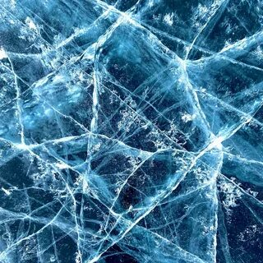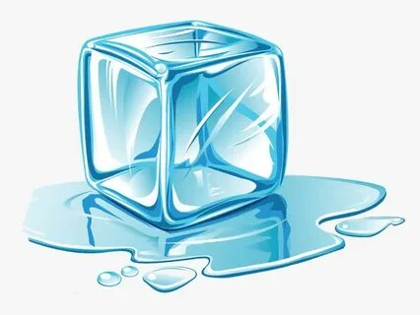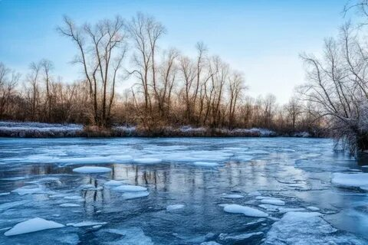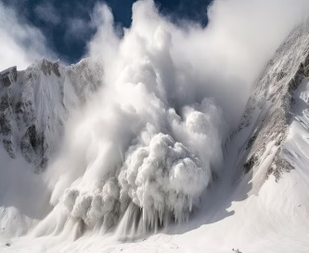
ЛЕД ЛЬДИНКА ЛЕДОСТАВ ЛАВИНА

ВЫБЕРИ ЛИШНЕЕ СЛОВО (ОБРАТИ ВНИМАНИЕ НА ПОСЛЕДНИЙ ЗВУК)
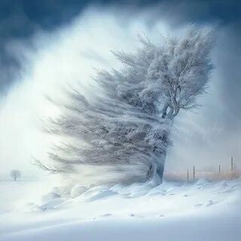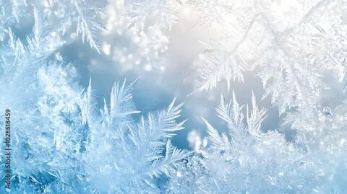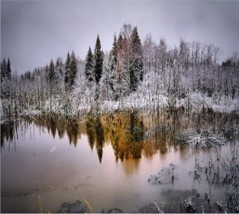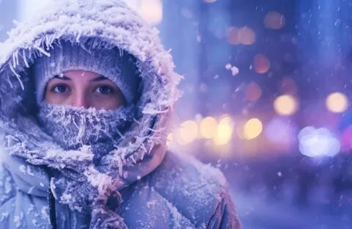
ВЬЮГА МОРОЗ ПОРОША СТУЖА
ВЫБЕРИ КАРТИНКУ, НАЗВАНИЕ КОТОРОЙ НАЧИНАЕТСЯ НА ГЛАСНУЮ БУКВУ
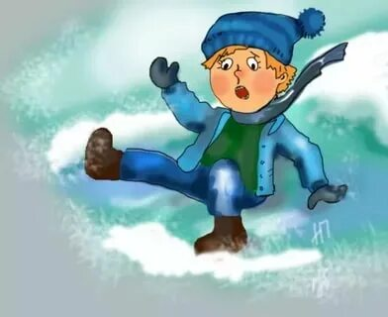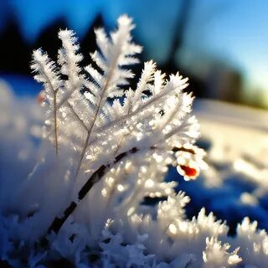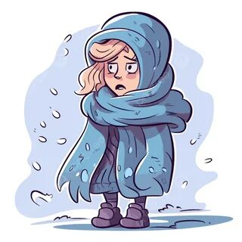
БУРЯ ГОЛОЛЕД ИНЕЙ ХОЛОД
ВЫБЕРИ КАРТИНКУ, НАЗВАНИЕ КОТОРОЙ НАЧИНАЕТСЯ НА СОГЛАСНУЮ БУКВУ
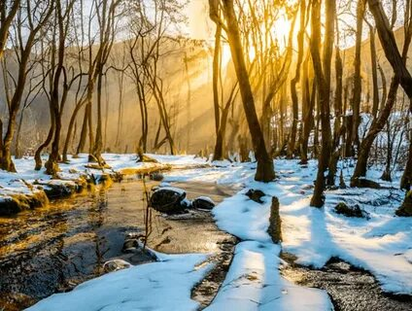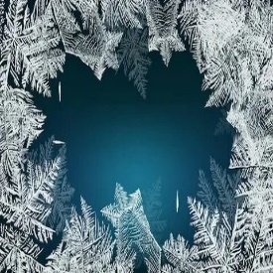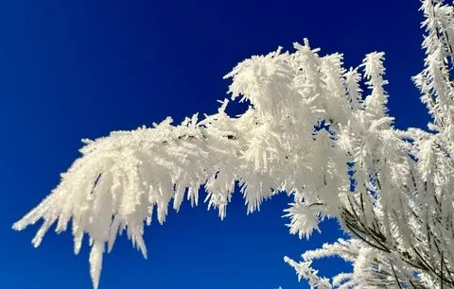
ОТТЕПЕЛЬ УЗОР НАСТ ИНЕЙ
НАЗВАНИЕ КАКОГО ПРЕДМЕТА НАЧИНАЕТСЯ С ТВЕРДОГО СОГЛАСНОГО [Л]
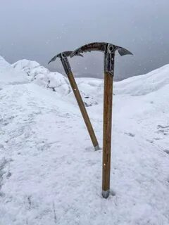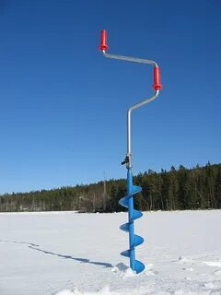
ЛЁД ЛЕДОРУБ ЛОПАТА ЛЕДОБУР
НАЗВАНИЕ КАКОГО ПРЕДМЕТА НАЧИНАЕТСЯ С МЯГКОГО СОГЛАСНОГО [C’]
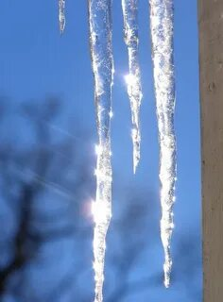
СОСУЛЬКА СНЕГОВИК САЛЮТ СЕРПАНТИН

РЕБУСЫ
РАЗГАДАЙ РЕБУСЫ. НАПИШИ СЛОВА И НАЙДИ СХЕМЫ, КОТОРЫЕ ПОДХОДЯТ К РАЗГАДАННЫМ СЛОВАМ

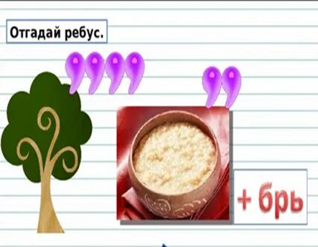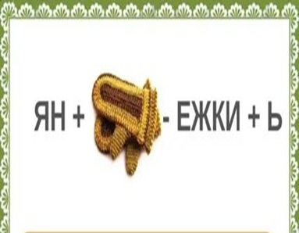
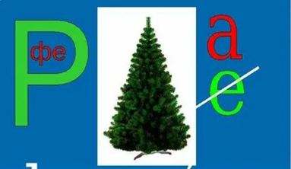

ЗИМУЮЩИЕ ПТИЦЫ
СОСТАВЬ ИЗ БУКВ (ВПИШИ) НАЗВАНИЕ ПТИЦЫ. ПОСТАВЬ УДАРЕНИЕ. ПРОВЕДИ ЗВУКОВОЙ АНАЛИЗ СЛОВА
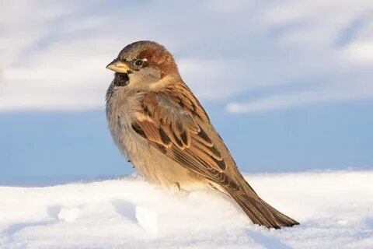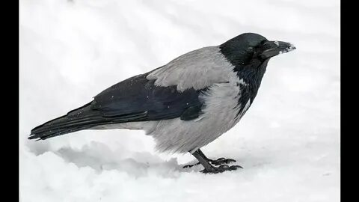
В | О | Р | О | Б | Е́ | Й

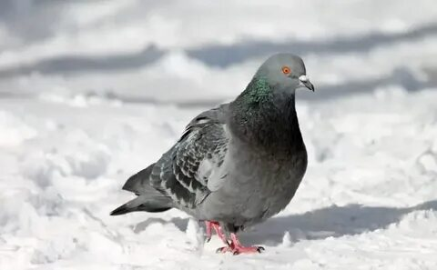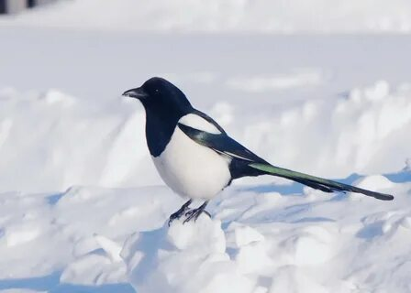

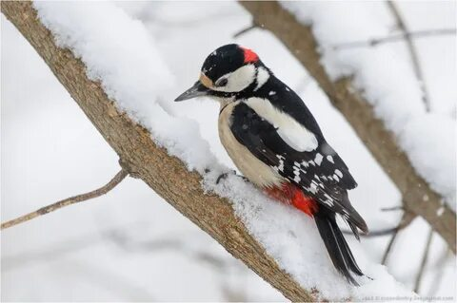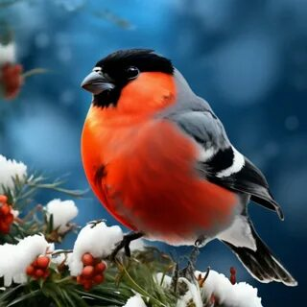

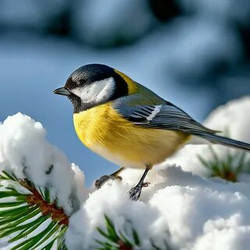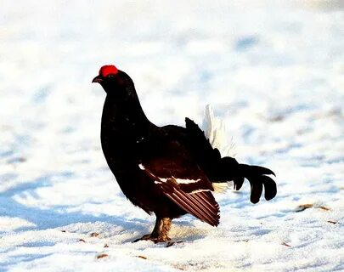

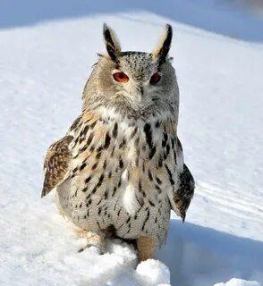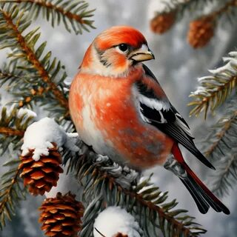

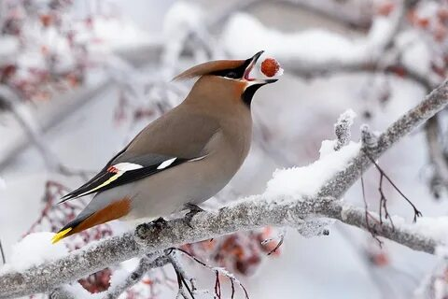

«НОВОГОДНИЙ ПРАЗДНИК»
ДОСКАЖИ СЛОВЕЧКО

Од-од-од - скоро праздник (Новый год)
Олку-олку-олку - мы нарядим (ёлку)
Ша- ша- ша - будет ёлка (хороша)
От-от-от - скоро Дед мороз (придет)
Арки-арки-арки - принесет он всем (подарки)
Да-да-да - на ёлочке горит (звезда)
Ры-ры-ры – на ёлочке (шары)
Усы-усы-усы – висят цветные (бусы)
Хи-хи-хи - приготовим мы (стихи)
«УБИРАЕМ ЁЛОЧНЫЕ ИГРУШКИ»
В КОРОБКУ С ДВУМЯ ПОЛОСКАМИ УБИРАЕМ ИГРУШКИ, НАЗВАНИЯ КОТОРЫХ СОСТОЯТ ИЗ 2-Х СЛОГОВ, А В КОРОБКУ С ТРЕМЯ ПОЛОСКАМИ – ИГРУШКИ, КОТОРЫЕ СОСТОЯТ ИЗ ТРЕХ СЛОГОВ
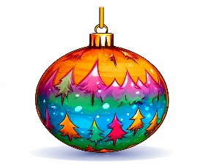

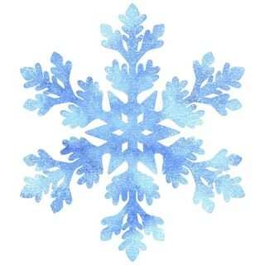

ЧТО НАДЕВАЮТ ЛЮДИ ЗИМОЙ?
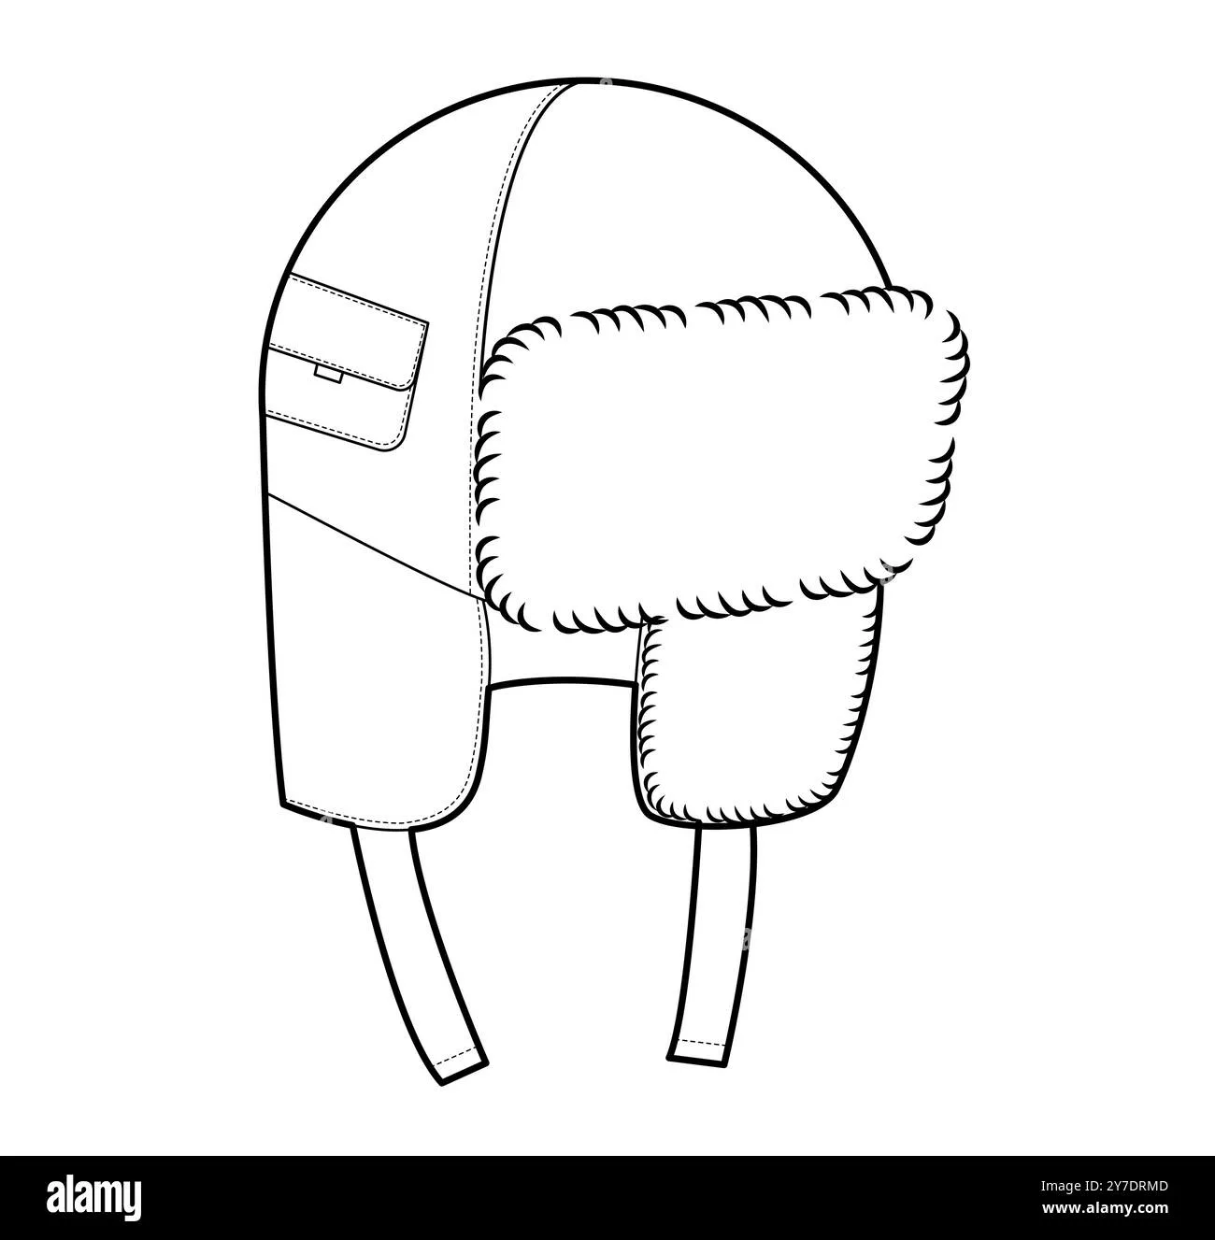
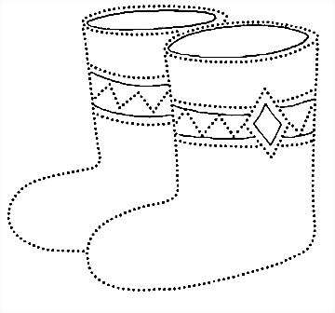
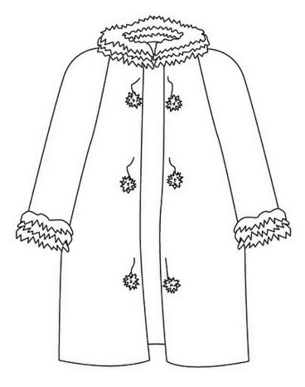
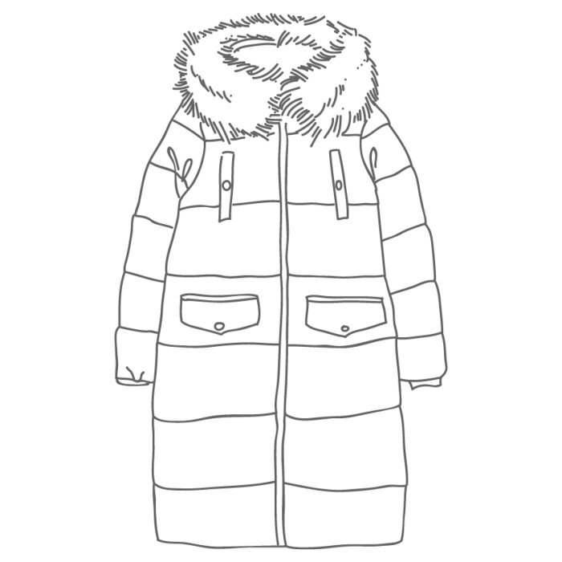
СОСТАВЬ ИЗ СЛОГОВ СЛОВА

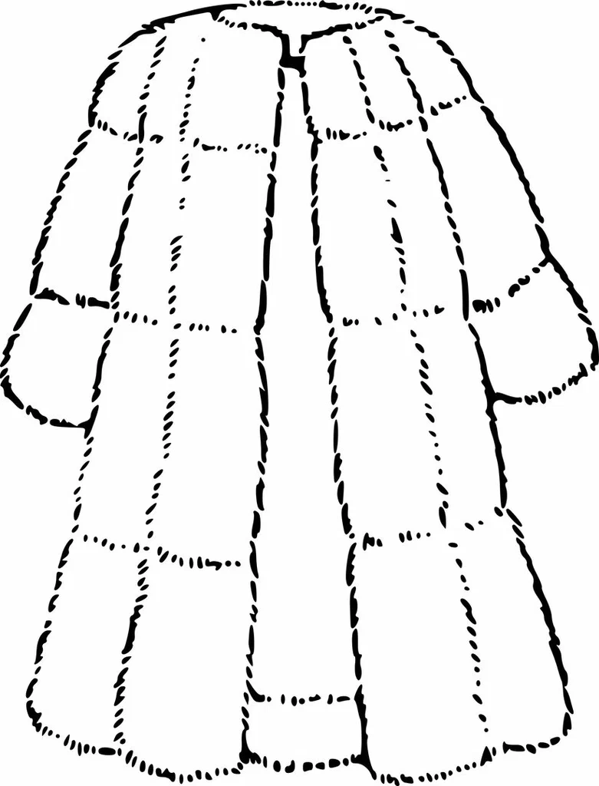
у шу
шан

ба
ка

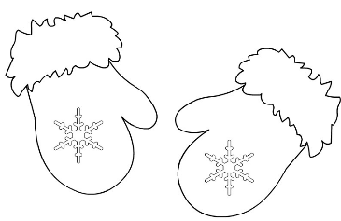
ва
хо
вик пу
реж
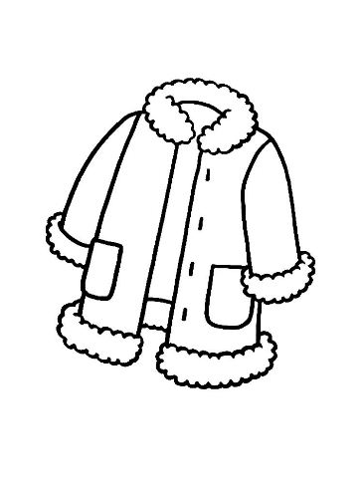
ки
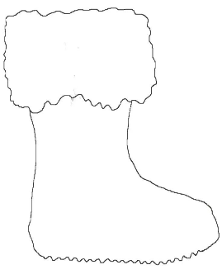
ту
ты
ун
луп

ва лён
ки
дуб
ка лен

ПОСЛОВИЦЫ О ЗИМЕ
СОСТАВЬ ИЗ СЛОВ ПОСЛОВИЦЫ

1. МОРОЗ НЕ СТОЯТЬ А ВЕЛИК, ВЕЛИТ НЕ
(Мороз не велик, а стоять не велит)

2. МОЛОД ХОЛОД - В ВСЯКИЙ ЗИМНИЙ
(В зимний холод – всякий молод)

3. НОС МОРОЗ В БЕРЕГИ БОЛЬШОЙ
(Береги нос в большой мороз)

4. ГОД КОНЧАЕТ, А ДЕКАБРЬ НАЧИНАЕТ ЗИМУ
(Декабрь год кончает, а зиму начинает)

5. НАЧАЛО, А СЕРЕДИНА ЗИМЕ - ГОДУ ЯНВАРЬ –
(Январь – году начало, а зиме – середина)

6. ДА ВЬЮГА ДВА У ДРУГА - ФЕВРАЛЯ МЕТЕЛЬ
(У февраля два друга – метель да вьюга)

7. СВЕТИТ, НЕ ДА ГРЕЕТ СОЛНЦЕ ЗИМОЙ
(Зимой солнце светит, да не греет)

8. НЕ МОРОЗА ЗИМА БЫВАЕТ БЕЗ
(Зима без мороза не бывает)

ЗАГАДКИ
ОТГАДАЙ ЗАГАДКИ. ВПИШИ ОТВЕТ В КРОССВОРД «ЗИМНИЕ ЗАБАВЫ»
1. Все лето стояли
Зимы ожидали
Дождались поры
Помчались с горы. (Са́нки)

2. И мальчишки, и девчонки
Очень любят нас зимой.
Режут лёд узором тонким,
Не хотят идти домой.
Мы изящны и легки
Мы – фигурные… (Коньки́)

3. Загадка эта нелегка:
Пишусь всегда через две «к»
И мяч, и шайбу клюшкой бей,
А называюся я …(Хокке́й)

4. Мы зимою в лес ходили,
Взять с собой их не забыли,
В них с горы крутой летим,
Словно птицы мы парим! (Лы́жи)

5. Нелегко иногда
Забираться туда,
Но легко и приятно
Прокатиться обратно! (Го́рка)

6. Мы слепили снежный ком,
Шляпу сделали на нём,
Нос приделали, и в миг
Получился … (Снегови́к)

7. Снежный шарик сделать можно,
Это ведь совсем не сложно!
Лепим мы не пирожки:
Для игры нужны … (Снежки́)

КРОССВОРД «ЗИМНИЕ ЗАБАВЫ»

7
1

2
3
4

5
6
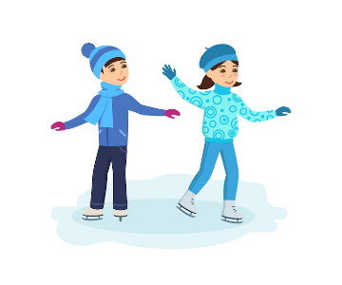

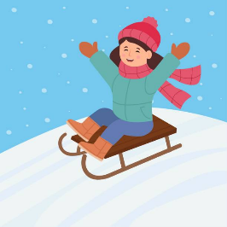

1 2 3
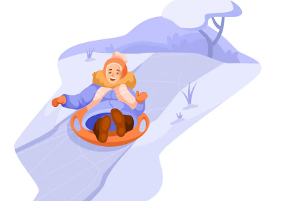
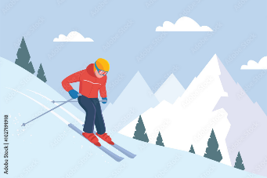

4 5
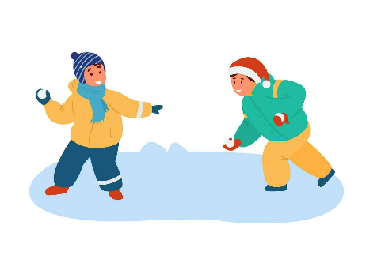


6 7

